PROGRAMME DE LA CONVENTION EA 2020:

VENDREDI 16 octobre 2020
 19h30 - 21h30 : réunion plénière

SAMEDI 17 octobre 2020
 9h -11h30 : partages
Thèmes : 1 - De l’isolement à la solitude
2 - La patience d’accepter l’attente

13h 30– 15h30 : réunion de travail de l’intergroupe

16h-18h : partages
Thèmes : 3 – Ne pas juger, vivre et laisser vivre
4 - Sérénité et confiance

DIMANCHE 10 novembre 2019
9h - 10h : réunion de travail de l’intergroupe
11h -13h : réunion plénière

Règlement : 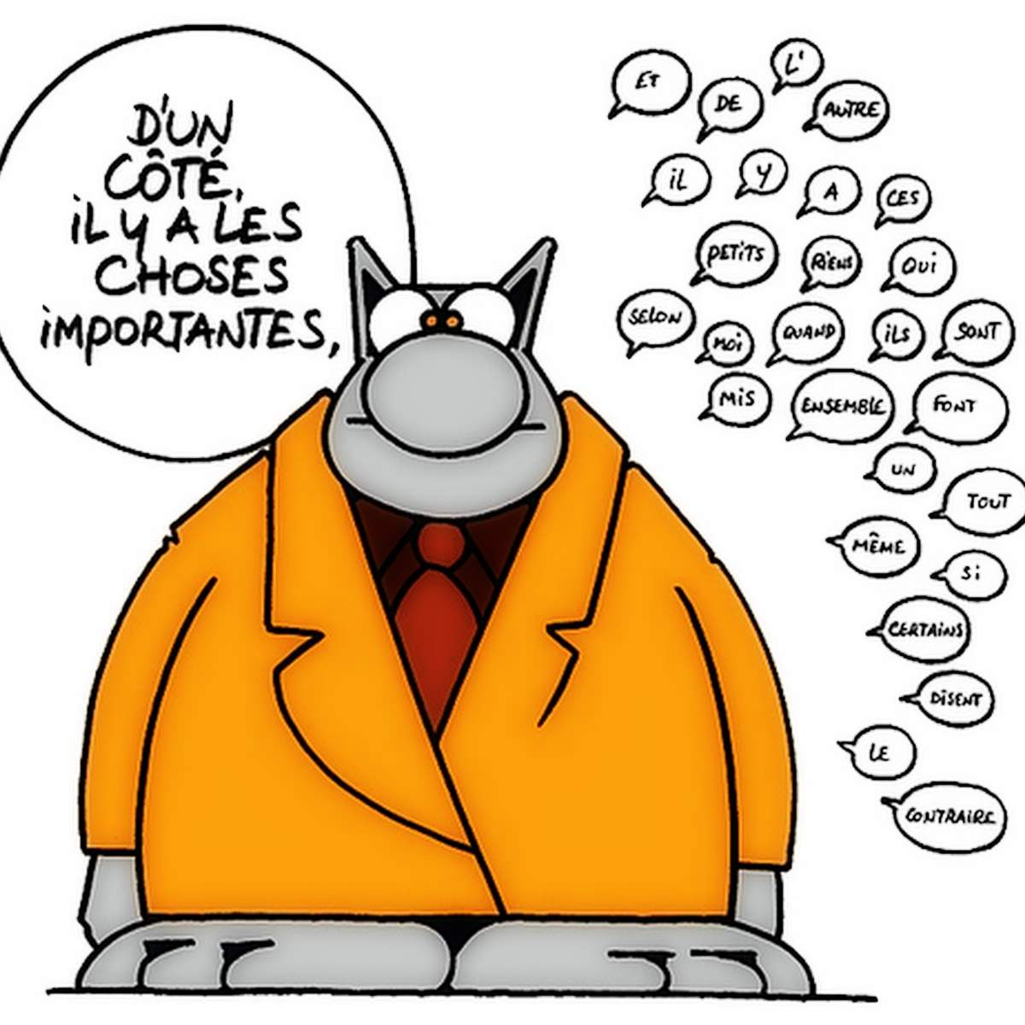 

Règles concernant l’emploi du zoom :
- Ne pas transmettre les liens reçus à d’autres émotifs (conserver l’anonymat).
- Se connecter avec un ordinateur, une tablette ou un smartphone.
- Les micros doivent être coupés, seul la personne qui parle a son micro allumé.
- Pour demander la parole : lever la main virtuelle. Le modérateur la verra sur votre vidéo.
- Vous pourrez modifier le nom affiché sur votre vidéo (respect de l’anonymat).
- Si un des participant ne suit pas ces règles, ni celles des émotifs en général, il pourra être exclu de la réunion comme toute personne perturbant le bon déroulement de n’importe quelle réunion.

: Réunions de travail de l’intergroupe
- Les responsables des groupes ou leurs remplaçant sièges et ont un droit de vote. Plusieurs postes sont à pourvoir, nous faisons appel à la bonne volonté de chacun pour présenter leur candidature au cours des réunions de l’intergroupe auxquelles tout le monde est invité à participer.

